Что показали проверки

При проведении надзорных мероприятий за условиями труда работающих и содержанием объектов с целью обеспечения санитарно-эпидемиологического благополучия, здоровых и безопасных условий труда, предупреждения несчастных случаев на производстве и реализации поручения Гродненского областного исполнительного комитета «О проведении месячника безопасности труда» в организациях агропромышленного комплекса во время проведения весенних полевых работ в период с 15.09 по 21.09.2023г. были выявлены следующие нарушения в содержании производственной и прилегающей территории, санитарно-технического состояния производственных, вспомогательных и санитарно-бытовых помещений, оборудования:

С целью повышения ответственности должностных лиц и работников организаций агропромышленного комплекса за обеспечение здоровых и безопасных условий труда, санитарно-эпидемиологического благополучия работающих и реализации поручения Гродненского областного исполнительного комитета «О проведении месячника безопасности труда», во время проведения осенних полевых работ, совместно с председателем районного профсоюза агропромышленного комплекса проведены надзорные мероприятия с оценкой соблюдения санитарно-эпидемиологических требований к условиям труда работников сельскохозяйственных организаций. Были выявлены следующие нарушения в содержании производственной и прилегающей территории, санитарно-технического состояния производственных, вспомогательных и санитарно-бытовых помещений, оборудования:

КСУП «Племзавод-Кореличи» РММ аг. Полужье:
- стены в токарном цеху не содержатся в чистоте, по углам паутина;
- не обеспечен контроль за сроками годности лекарственных средств в аптечке первой помощи универсальной;
- производственное оборудование общеремонтной зоны РММ не содержится в чистоте;
- не обеспечен своевременный покос травы участков озеленения территории РММ:
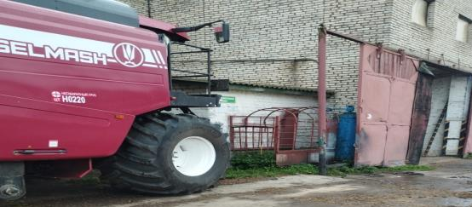
- оборудование (микроволновая печь) в комнате приема пищи не содержится в чистоте;
КСУП «Малюшичи» РММ д.Барановичи:
- не обеспечен своевременный покос травы участков озеленения территории РММ и прилегающей территории к ограждению РММ:
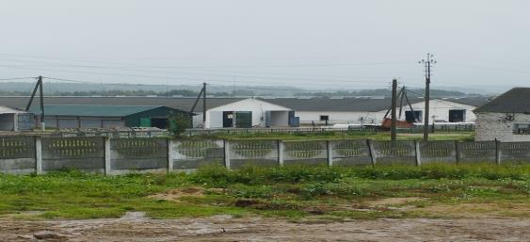
КСУП «Малюшичи» РММ аг.Малюшичи:
- площадка для хранения металлолома не содержится в чистоте, поросла сорной растительностью;
СПК «Свитязянка-2003» РММ аг.Воронча:
- несвоевременно проводится текущий ремонт в душевом помещении (стены в затеках);
- урны для сбора отходов в общеремонтной мастерской переполнены:
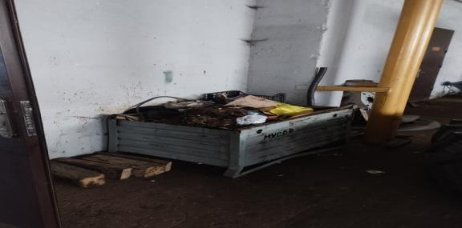
- стены общеремонтной мастерской не содержатся в чистоте, по углам паутина:
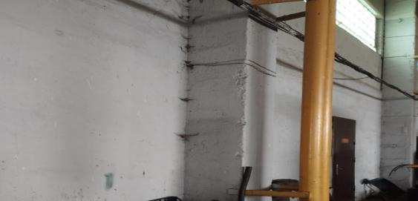
СПК «Свитязянка-2003» РММ аг. Райца:
- площадка для хранения утильных шин не имеет ограждения;
- в здании ПТО по ремонту тракторов в комнате приема пищи стены и потолок не содержатся в чистоте.

Помощник врача-гигиениста Каляда О.Н.

